**AViS:**

**ALLOY VIRTUAL SPACE: TELEPRESENÇA PARA**

**UMA EDUCAÇÃO A DISTÂNCIA MAIS INVOLVENTE**

*Pedro Bernardo de Sousa*

*Centro Paula Souza – Fatec Sorocaba/SP*

*pedro@pantoufle.online*

*Orientador: profa MSc. Maria Angélica*

*https://orcid.org/0000-0002-5471-2658*

*Centro Paula Souza – Fatec Sorocaba/SP*

*angelicacc@uol.com.br*

*Co-Orientador: profa Dra. Maria das Graças J. M. Tomazela*

*https://orcid.org/0000-0002-5471-2658*

*Centro Paula Souza – Fatec Sorocaba/SP*

*graca.tomazela@fatec.sp.gov.br*

**Resumo:**

A empresa Alloy City Linguistics, especializada no desenvolvimento de software de cunho linguístico, desenvolveu e mantém a plataforma de ensino e aprendizado de francês chamada Pantoufle, para a escola de francês de mesmo nome.

Nesta plataforma, a comunicação entre os alunos e o professor é atualmente feita com ferramentas de videoconferência, como Skype, juntamente com a plataforma Pantoufle, onde é mantido o material didático e dados sobre os usuários. A experiência proporcionada pela ferramenta de videoconferência, durante as aulas, é insuficiente no quisito imersão do usuário, o que compromete seu engajamento. Além disso, ela não é integrada à plataforma Pantoufle. O objetivo deste trabalho é demonstrar a viabilidade de um novo cliente para essa plataforma. Este novo cliente, denominado AViS - Alloy Virtual Space, se apoia na RESTful API, criada e mantida pela Alloy City Linguistics, sobre a qual se apoia a plataforma Pantoufle. Este novo cliente visa simular um ambiente 3D, onde professor e aluno interagem de maneira mais próxima de interações humanas presenciais, isto é, com a impressão de compartilhar também o lugar, e não apenas o momento. Pretende-se com este trabalho demonstrar a viabilidade de se explorar uma abordagem mais imersiva no que diz respeito à experiência do usuário. Ao invés de utilizar tecnologias da informação para transmitir dados de áudio e vídeo entre ambientes reais, propõe-se utilizar tecnologias da informação para simular um ambiente virtual compartilhado entre os usuários.

**Palavras-chave:** AViS. Plataforma. EAD. Ambiente Tri-dimensional.

**Abstract:** The startup Alloy City Linguistics, specialized in the development of linguistic software, developed and maintains the French teaching and learning platform called Pantoufle, for the French school of the same name.

On this platform, communication between students and the teacher is currently done with videoconferencing tools, such as Skype, along with the Pantoufle platform, where educational material and data about users are kept. The experience provided by the videoconferencing tool, during classes, is insufficient in the intended immersion of the user, which compromises their engagement. In addition, it is not integrated with the Pantoufle platform. The objective of this work is to demonstrate the viability of a new client for this platform. This new client, called AViS - Alloy Virtual Space, is supported by the RESTful API, created and maintained by Alloy City Linguistics, on which the Pantoufle platform is based. This new client aims to simulate a 3D environment, where teacher and student interact more closely. Ideally, they would be under the impression that they’re also sharing the place, and not just the moment. This work intends to demonstrate the feasibility of exploring a more immersive approach with regard to the user experience. Instead of using information technologies to transmit audio and video data between real environments, it is proposed to use information technologies to simulate a virtual environment shared between users.

**Keywords:** AViS, Educational Platform, Telepresence

**1. INTRODUÇÃO**

Atualmente, novas metodologias de ensino estão sendo associadas a recursos tecnológicos recentes, visando a facilitar o processo de aprendizagem, tanto para cursos de qualificação profissional quanto para cursos na área acadêmica.

Em um ambiente de ensino-aprendizagem, a comunicação humana natural se dá, não apenas por meio das palavras ditas e escritas. Aspectos da linguagem corporal e da entonação complementam este processo entre emissor e receptor. Assim, oferecer uma ferramenta capaz de abordar, da forma mais abrangente possível, tais aspectos, no processo de ensino a distância, pode prover aos usuários, um significativo avanço na qualidade dos estímulos sensoriais, proporcionando que mais das informações oferecidas possam ser absorvidas.

Nesse novo paradigma, não é o bastante conectar usuários com áudio e vídeo. É preciso despertar e manter neles uma sensação de presença. Com o propósito de proporcionar uma experiência de aprendizado à distância mais abrangente, este projeto busca estudar a viabilidade de uma ferramenta que possa fornecer aos usuários uma gama mais completa dos aspectos comunicacionais do processo educativo. O contexto comercial em que se insere o projeto é definido pela plataforma de ensino a distância *Pantoufle*, desenvolvida pela *Alloy City Linguistics* com base em tecnologias *web*

O principal objetivo do projeto é estudar a viabilidade técnica da implementação de uma ferramenta de interação remota e síncrona, que ofereça melhor sensação de presença em contextos educacionais, por meio da renderização tridimensional de um ambiente compartilhado simulado.

É notório que essa visão é extremamente ambiciosa, o que justifica a estratégia de desenvolvimento escolhida: planejar e desenvolver um MVP (Produto Mínimo Viável), que contemple uma seleção de funcionalidades centrais, sobre as quais se apoia a proposta.

**2. METODOLOGIA**

A metodologia utilizada nesse projeto foi a pesquisa experimental que, de acordo com Gil (2002), consiste em determinar um objeto de estudo, selecionar quais variáveis são capazes de influenciá-lo, definir quais as formas de controle a ser usado na pesquisa e observar os efeitos que a variável produz no objeto.

Para atingir os objetivos propostos face os desafios encontrados, assumiu-se a estratégia MVP, ou *Minimum Viable Product*. Trata-se de um protótipo executável que comporta uma seleção mínima de funcionalidades centrais (RIES, 2009). Com a vantagem de manter o escopo sob controle, a estratégia de desenvolvimento MVP requer uma seleção das funcionalidades centrais do conceito proposto. No caso do presente projeto, são funcionalidades que demonstrem uma simulação tridimensional em que sejam compartilhados entre os usuários uma seleção de dados com os quais seja possível gerar uma sensação de presença física mais completa do que por simples videoconferência.

Ao invés de utilizar a tecnologia da informação para conectar dois ambientes reais, propõe-se a utilização da tecnologia da informação para simular um único ambiente compartilhado entre os usuários.

Para o desenvolvimento da proposta foi utilizada a linguagem C++, porque entre outras características, oferece acesso de baixo nível aos recursos de sistema, particularmente à memória e alta performance em tempo de execução. A ferramenta responsável pela *renderização* tridimensional do ambiente de interação entre os usuários foi o Unreal Engine 4, abstraindo do projeto as complexidades matemáticas e físicas inerentes a simulações 3D. Além disso, contém um módulo responsável pela comunicação via UDP (colocar significado da sigla) entre usuários, tecnologia essencial ao projeto. Utilizou-se ainda OpenCV, Open Source Computer Vision, uma biblioteca de visãocomputacional, sobretudo, para definir as coordenadas do rosto do usuário em cada quadro do fluxo de vídeo. Para a criação do avatar utilizado pelo programa para representar os usuários no ambiente virtual foi utilizado o programa de modelagem 3D de código fonte aberto denominado Blender.

**3. DESENVOLVIMENTO**

Um Ambiente Virtual de Aprendizagem (AVA), na área de educação, é uma plataforma, geralmente baseada em tecnologias web, que oferece suporte ao processo educativo (WELLER, 2007). Geralmente, plataformas AVA são desenvolvidas por instituições de ensino que veem benefícios em disponibilizar material didático em formato digital para os alunos, além de oferecer uma via suplementar de contato entre tutores e estudantes.

Ambientes virtuais de aprendizagem podem ser divididos em 4 categorias, formadas pela associação combinatória de duas grandezas: tempo e espaço. Quanto ao tempo, os participantes podem ou não interagir sincronamente, isto é, em um mesmo momento. Quanto ao espaço, os participantes podem ou não interagir em um mesmo lugar (LAZZAROTTO et al., 2011).

Quando os participantes interagem em um mesmo momento, diz-se que a aula é síncrona. Uma aula gravada, por outro lado, é chamada assíncrona, pois a interação entre o professor e o aluno acontece em momentos distintos: o professor grava o conteúdo em um momento e o aluno o consome em outro.

Quando os participantes interagem em um mesmo lugar, por exemplo em uma sala de aula tradicional, o aluno está em presença do professor. Isso classifica a aula como presencial. Oposto a isso, é possível ministrar aulas a distância, com o uso de tecnologias de comunicação, como cartas, telefone ou Internet.

Durante muitos séculos, só era possível aulas síncronas presenciais. Remotamente, não se podia gerar conteúdo educacional e esperar que alunos usufruíssem dele imediatamente. No estado tecnológico a que chegou nossa civilização, podemos observar as quatro combinações possíveis. Em salas de aulas tradicionais, tem-se interação direta entre tutores e alunos, o que se categoriza como educação presencial síncrona. Nessas mesmas salas de aula, o instrutor pode apresentar conteúdo gravado previamente por especialistas, o que se classifica como educação presencial assíncrona. O processo educacional pode-se dar na residência do aluno, com conteúdo gravado previamente, o que se classifica como educação remota assíncrona. E, finalmente, alunos e professores podem se encontrar *online*, em plataformas de videoconferência, em horários acordados previamente, para gozar de um processo educacional remoto e síncrono.

Ao desenvolver sistemas que ofereçam a melhor experiência educacional possível a distância, se servindo para tanto de desdobramentos tecnológicos recentes, contribui-se, mesmo que modicamente, com esforços a caminho de uma civilização verdadeiramente global (GUTERRES, 2015).

Atualmente, atividades educativas remotas síncronas são realizadas com sistemas de videoconferência que se concentram, sobretudo, na transmissão de vídeo e áudio via protocolo TCP/IP. Via de regra, tais projetos ignoram considerações suplementares a respeito da importância da sensação de presença oferecida por um ambiente de aula físico, talvez por ignorar a importância desse aspecto, ou talvez para evitar os prováveis embaraços técnicos da empreitada. Esses benefícios são, entretanto, flagrantes demais para se evitar indefinidamente, sobretudo na área de aquisição de língua estrangeira para adultos, especialidade da escola Pantoufle.

Partindo dessas premissas, desenvolveu-se o projeto AViS AViS - Alloy Virtual Space que pretendeu demonstrar a viabilidade de criar uma experiência mais rica e mais imersiva, em que um espaço tridimensional virtual simulado seja compartilhado entre os usuários. Espera-se que o sistema seja capaz de:

* simular um espaço virtual em três dimensões;
* gerar avatares que representem os usuários conectados;
* criar a sensação de que a voz de um determinado usuário remoto está emanando do ponto no espaço virtual onde se encontra a cabeça de seu avatar; e
* apresentar o rosto do usuário remoto no rosto de seu avatar.

**4. Resultados Obtidos**

Na Figura 1, apresenta-se o diagrama de casos de uso do sistema e, na sequência, a descrição resumida de cada funcionalidade.

Figura 1 – Diagrama de Casos de Uso

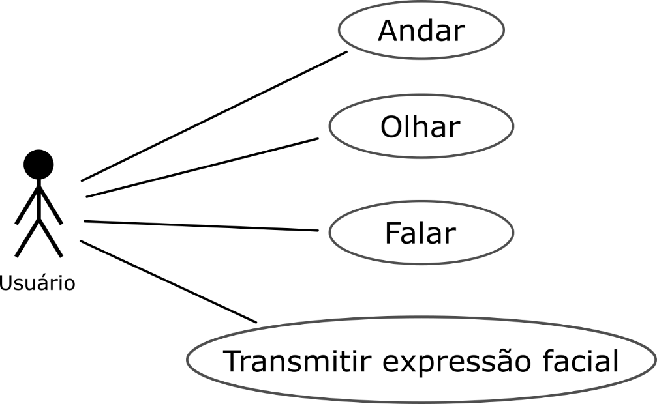

* **Andar -** O usuário poderá movimentar seu avatar no espaço virtual da sala de aula, utilizando as teclas W, A, S e D do teclado. A posição de todas as instâncias remotas de um determinado avatar deverá ser sincronizada conforme os movimentos registrados pela instância local, de forma que todos os usuários conectados à sala virtual vejam os demais em suas devidas posições.
* **Olhar -** O usuário poderá modificar os ângulos, em dois eixos, para ajustar o ponto de vista em que observa o ambiente virtual através de movimentos do mouse. Por exemplo, ao movimentar o mouse para frente, o ângulo de visão no eixo horizontal diminuirá, para que se olhe para baixo. Ao movimentar o mouse para um lado, o ângulo de visão no eixo vertical será ajustado. Os ajustes serão sincronizados entre todas as instâncias conectadas à sala virtual.Este requisito atende a necessidade que o usuário terá de observar o ambiente virtual à sua volta.
* **Falar –** O usuário terá sua voz capturada pelo sistema e transmitida diretamente para as instâncias remotas. Cada instância remota reproduzirá o som recebido ajustando continuamente a posição de origem do som, no mecanismo de áudio posicional do ambiente virtual, para que ela coincida com a posição da cabeça do avatar correspondente a instância onde o som fora capturado.
* **Transmitir expressão facial -** A expressão facial do usuário será continuamente capturada pelo sistema, enquanto ele estiver com a webcam ligada. As imagens correspondentes ao rosto do usuário serão transmitidas diretamente às instâncias remotas. Cada instância remota aplicará a imagem mais recente disponível no rosto do avatar correspondente à instância em que a imagem fora capturada.

A interface gráfica do MVP consiste no ambiente 3D propriamente dito, já que as funcionalidades que se pretende demonstrar podem ser acessíveis via linha de comando, com atalhos de teclado provisórios, ou mesmo automatizadas e otimizadas para o ambiente de demonstração. Juntamente com esse ambiente simulado, o MVP conta com uma janela para inspecionar o trabalho do algoritmo de identificação de rostos, conforme Figura 2. Essa janela de inspeção pode ser instanciada com a tecla B ou com o comando *StartVideoCaptureDebugger*.

Figura 2 - Debugger do algoritmo de identificação de rostos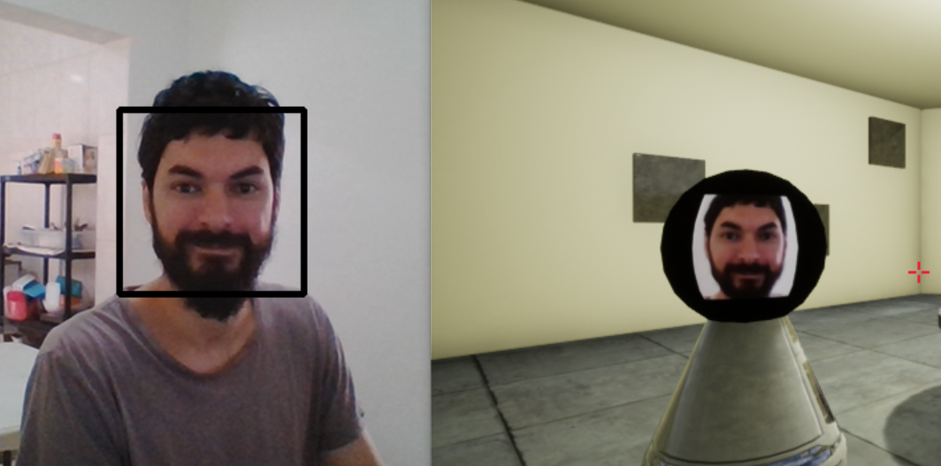

Após a implementação do MVP, na segunda fase do desenvolvimento, será necessário implementar interfaces que cubram o mesmo conjunto de funcionalidades oferecido pelo aplicativo Web atualmente em produção.

**5. CONSIDERAÇÕES FINAIS**

A partir de uma análise preliminar, decidiu-se dividir o projeto em duas grandes fases. Durante a primeira fase, ocorreram os esforços de pesquisa e desenvolvimento de um protótipo funcional que demonstre a viabilidade da proposta: um Produto Mínimo Viável, ou MVP. Nessa fase, foi possível constatar que as tecnologias escolhidas para o projeto foram apropriadas e suficientes. Além disso, o MVP contou com funcionalidades centrais da ideia, da forma mais minimalista possível, para que o escopo permanecesse concentrado nos desafios técnicos menos usuais e mais relevantes. As funcionalidades centrais selecionadas foram a transmissão de voz e expressão facial, assim como a simulação do ambiente em 3D.

Futuramente, em uma segunda fase, pretende-se desenvolver um produto pronto para o mercado, em que será necessário, entre outros, um sistema de autenticação, navegação de cursos disponíveis, uma agenda, um sistema de updates automáticos, um processo bem definido de desenvolvimento contínuo, testes automáticos e compatibilidade com os principais sistemas operacionais.

O MVP desenvolvido neste trabalho demonstra a ideia central e prepara o caminho para que o projeto continue, no semestre seguinte e/ou após a graduação. Os detalhes do projeto são expostos nos subtópicos a seguir.

**REFERÊNCIAS**

FOWERS, Spencer; CUTLER, Ben; CHANG, Wayne. **Holoportation**. 2016. Disponível em: <https://www.microsoft.com/en-us/research/project/holoportation-3/>. Acesso em: 18 nov. 2019.

GUTERRES, João; SILVEIRA, Milene. **Desafios e Novas Possibilidades de Uso de Learning Management Systems**. Anais do Xxvi Simpósio Brasileiro de Informática na Educação (sbie 2015), [s.l.], p.21-30, 26 out. 2015. Sociedade Brasileira de Computação - SBC. <http://dx.doi.org/10.5753/cbie.sbie.2015.21>.

KEENEY-KENNICUTT, Wendy. **Texas A&M Chemist Experiments with Potential of Online Learning**. 2013. Disponível em: <https://science.tamu.edu/news/2013/09/texas-am-chemist-experiments-with-potential-of-online-learning/>. Acesso em: 22 nov. 2019.

LAZZAROTTO, Lissandra Luvizão et al. **A educação em ambientes virtuais**: proposição de recursos computacionais para aumentar a eficiência do processo ensino-aprendizado. Revista Brasileira de Informática na Educação, [s.l.], v. 19, n. 02, p.42-55, 31 ago. 2011. Sociedade Brasileira de Computacao - SB. <http://dx.doi.org/10.5753/rbie.2011.19.02.42>.

PRESSMAN, Roger S. et al. **Software Engineering**: A Practitioner's Approach. 8. ed. Nova Iorque: Mcgraw-hill Education, 2014. 976 p. ISBN 9780078022128.

RIES, Eric. **Minimum Viable Product:** a guide. 2009. Disponível em: <http://www.startuplessonslearned.com/2009/08/minimum-viable-product-guide.html>. Acesso em: 02 nov. 2019.

SHEIKH, Yaser. **Facebook is building the future of connection with lifelike avatars**. 2019. Disponível em: <https://tech.fb.com/codec-avatars-facebook-reality-labs/>. Acesso em: 18 nov. 2019.

WELLER, Martin. **Virtual learning environments:** using, choosing and developing your VLE. Londres: Routledge, 2007. 192 p. ISBN 9780415414302.